用Docker在Windows架構Linux環境

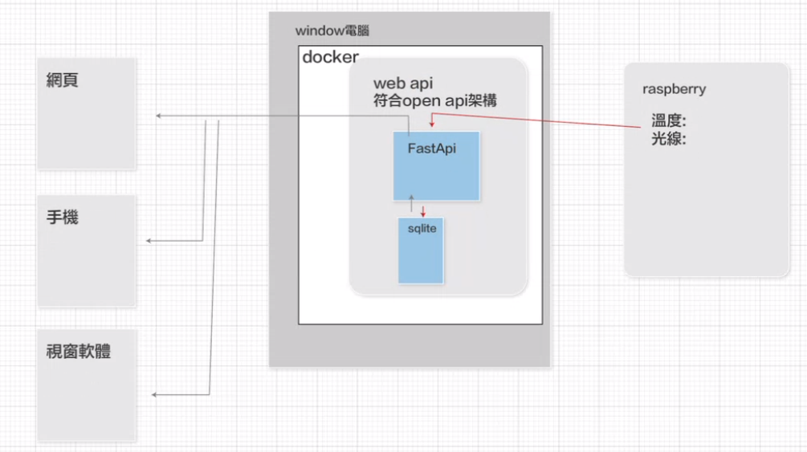

政府資料標準平台

<https://data.gov.tw/>

使用API取用平台

<https://schema.gov.tw/oas.html>



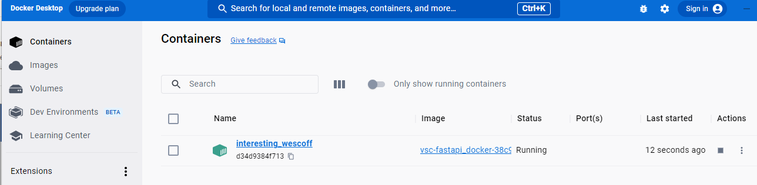

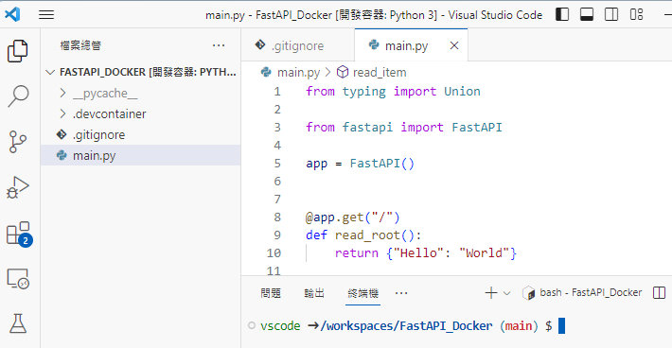

Docker Images 刪除步驟

1. 刪除專案資料夾,

D:/FASTAPI_DOCKER

1. github上的專案也刪除
2. 刪DOCKER Containers

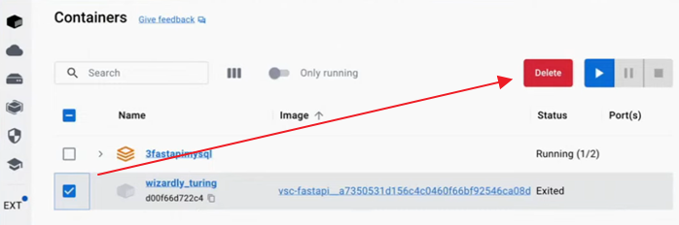

4.刪Docker裡的 Images

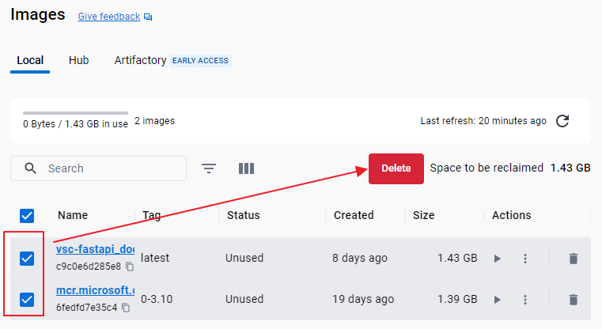

重要觀念：

devcontainer .json檔

新建docker 電腦環境步驟

1. 先建立專案資料夾 D:/FAST_API
2. 進入vsc 選資夾後, 再點選左下角開始設定
3. 新增開發人員設定檔

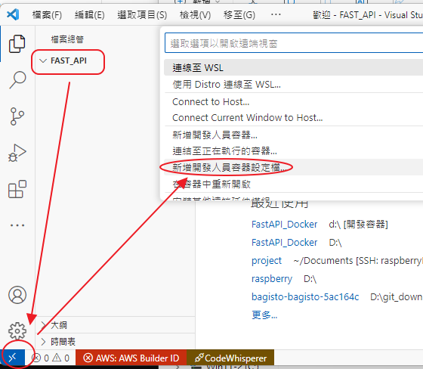

1. 選Python 3 devcontainers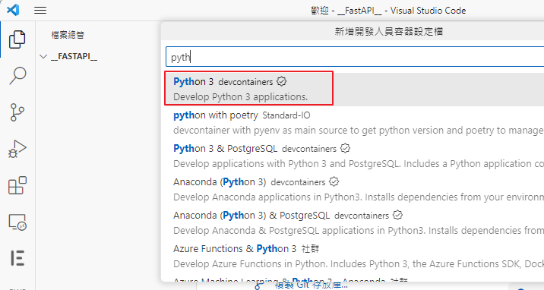
2. 選3.10-bullseys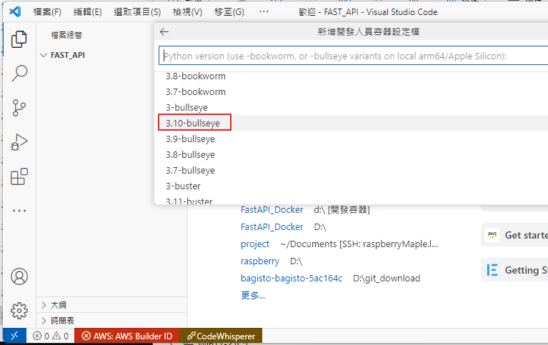
3. 選GitHub CLI (via…) 工具 ,然後按確定

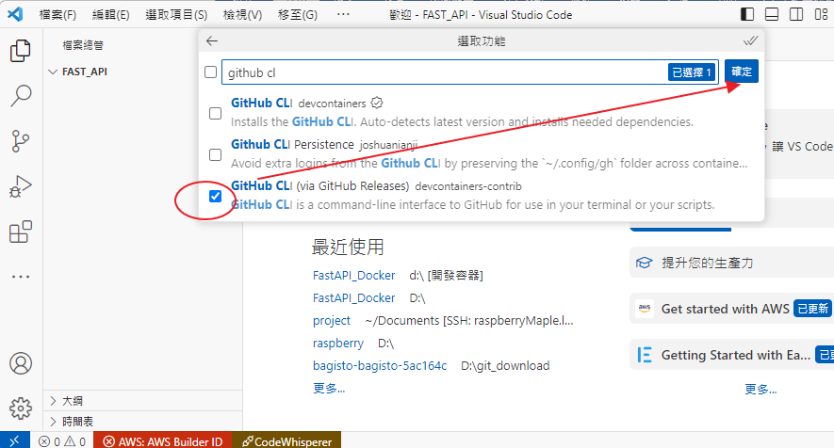

最後按 在容器中重新開啟, 等待安裝完成

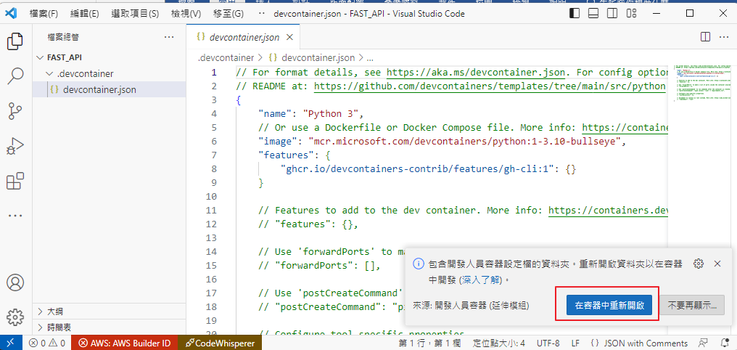

在 Docker Desktop Images 自動生成二個檔

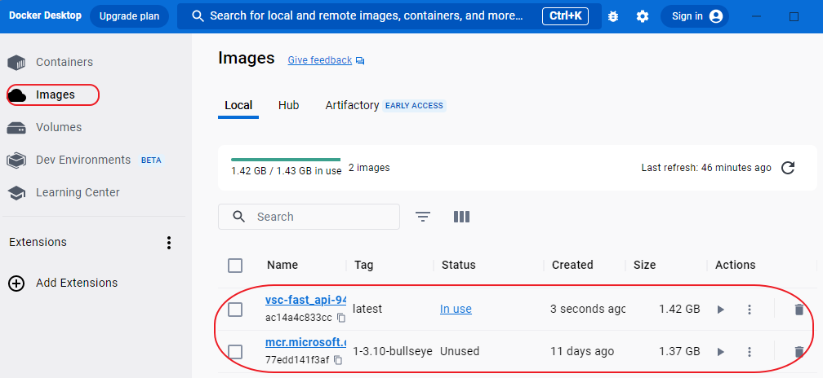

在Containers建立一個檔案, 並正在 Running 中

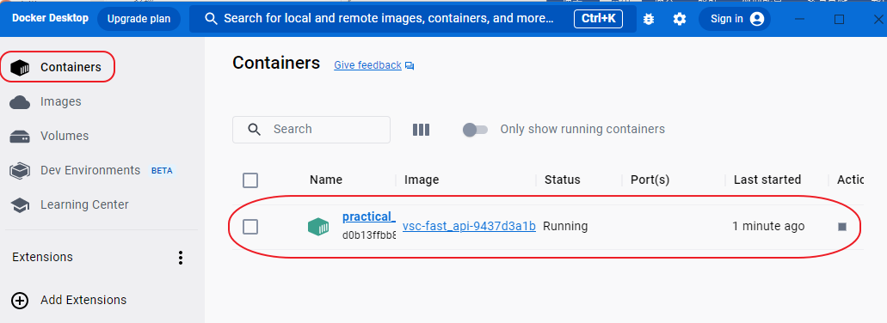

vsc 顯示

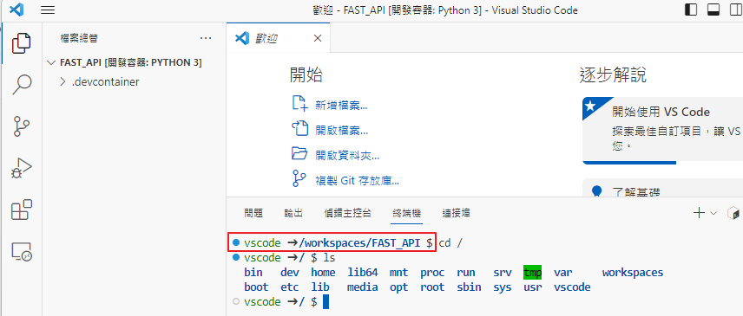

開始設定 git

1. 查詢 git –version
2. git config -l

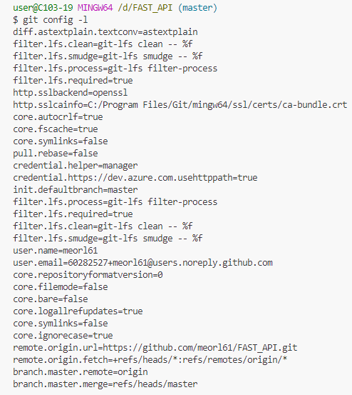

1. git init 加入 git
2. 選取 commit

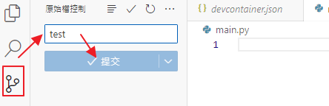

1. 發布, 會提示建立遠端資料夾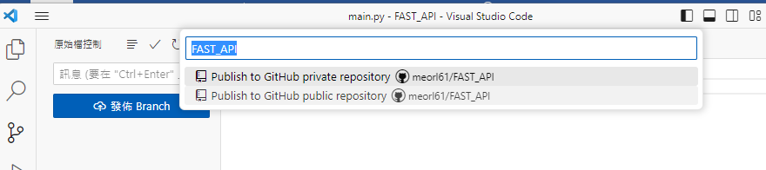

Python

使用內部module , 用 **import (例如： import math**

**使用外部module, 用 fastApi**

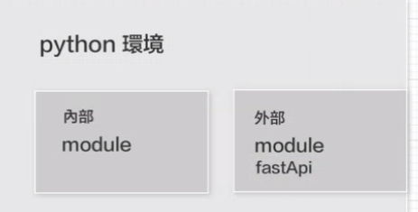

**pip 套件管理程式 (管理外部 module)**

**pip list**

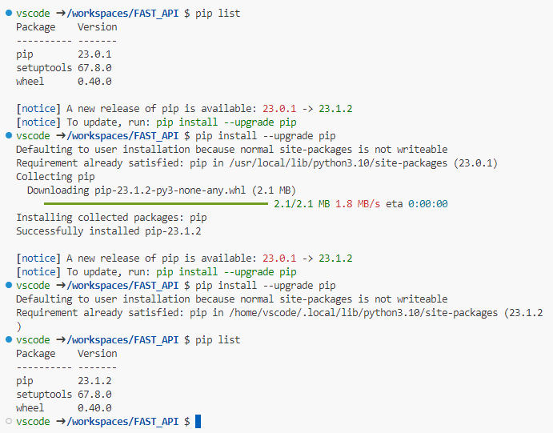

**安裝Fastapi**

[**https://fastapi.tiangolo.com/zh/**](https://fastapi.tiangolo.com/zh/)

1. **每個容器安裝 https://pypi.org/project/fastapi/**
2. **安裝一次, 自動安裝**
3. **建立安裝檔 requirements.txt (固定名稱不可改)**
4. **輸入fastapi**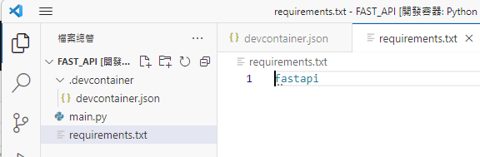
5. **修改 devcontainer.json**

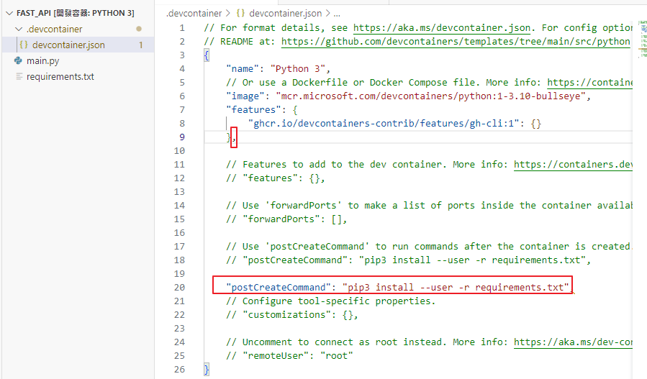

再加一個moudle: uvicorn

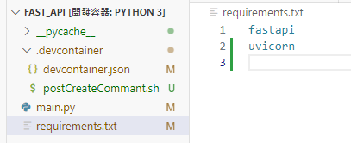

按F1, 或按左下角齒輪->命令選擇區

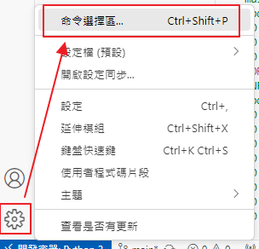

輸入 rebuild , 選 重建容器

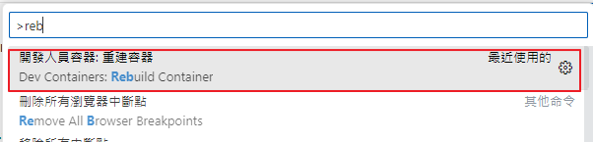

以上, FastAPI 環境已設定完成

在 main.py 輸入程式

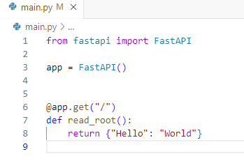

**然後在終端機輸入 uvicorn main:app --reload**

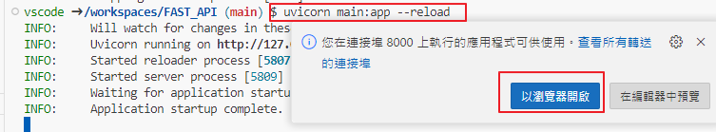

網頁要設定公開

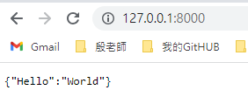

---

將docker 使用github 的 codespace 做

Main.py

from fastapi import FastAPI

from datetime import datetime

app = FastAPI()

@app.get("/")

def read_root():

return {"Hello": "rebort"}

@app.get("/items/{item_id}")

async def read_item(item_id):

return {"item_id": item_id}

#query parameter

@app.get("/raspberry")

async def read_items(time:datetime = datetime.now(),light:float = 0.0, temperature:float=0.0):

return {

"時間":time.strftime("%Y%m%d %H:%M:%S"),

"光線":light,

"溫度":temperature

}

然後在終端機輸入 uvicorn main:app --reload

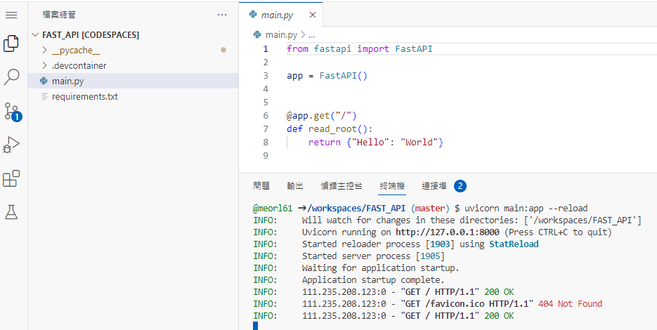

在連接埠點選 8000 的網址

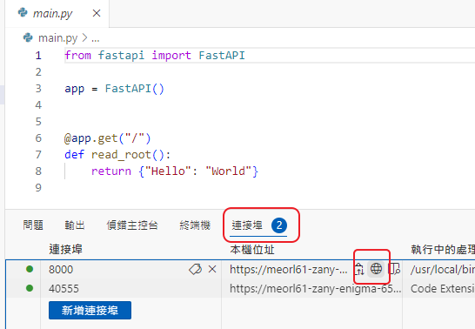

Copy 網址到raspberry執行

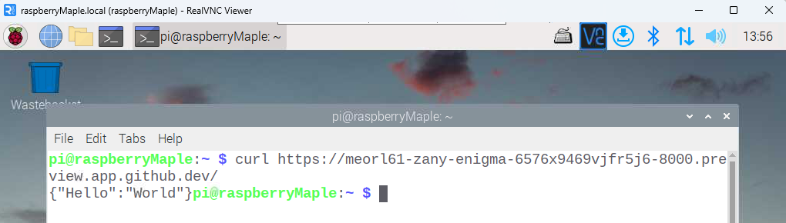

修改raspberry lesson6_1.py程式

import gpiozero as zero

from time import sleep

import RPi.GPIO as GPIO

#連線遠端

import requests

if __name__ == "__main__":

mcp3008_ch7 = zero.MCP3008(channel = 7)

mcp3008_ch6 = zero.MCP3008(channel = 6)

try:

while True:

value_ch7 = round(mcp3008_ch7.value*100)

value_ch6 = round(mcp3008_ch6.value*100*3.3*2)

if value_ch7 > 11:

print("光線亮")

else:

print("光線暗")

print("光敏電阻値: ", value_ch7)

print("LM35",value_ch6)

response=requests.get(f'https://meorl61-zany-enigma-6576x9469vjfr5j6-8000.preview.app.github.dev/raspberry?light={value_ch7}&temperature={value_ch6}')

if response.ok:

print("上傳成功")

print(response.text)

else:

print(response.status_code)

sleep(5)

except KeyboardInterrupt:

GPIO.cleanup()

print("程式緊急停止")

執行結果:

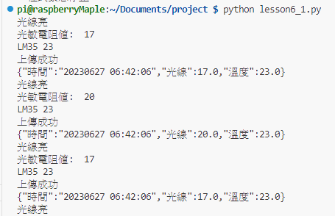

修改lesson6

import gpiozero as zero

from time import sleep

import RPi.GPIO as GPIO

from datetime import datetime

#連線遠端

import requests

if __name__ == "__main__":

mcp3008_ch7 = zero.MCP3008(channel = 7)

mcp3008_ch6 = zero.MCP3008(channel = 6)

try:

while True:

value_ch7 = round(mcp3008_ch7.value*100)

value_ch6 = round(mcp3008_ch6.value*100*3.3*2)

if value_ch7 > 11:

print("光線亮")

else:

print("光線暗")

datetimeStr = datetime.now().strftime("%Y-%m-%d %H:%M:%S")

print("光敏電阻値: ", value_ch7)

print("LM35",value_ch6)

response=requests.get(f'https://meorl61-zany-enigma-6576x9469vjfr5j6-8000.preview.app.github.dev/raspberry?time={datetimeStr}&light={value_ch7}&temperature={value_ch6}')

if response.ok:

print("上傳成功")

print(response.text)

else:

print(response.status_code)

sleep(5)

except KeyboardInterrupt:

GPIO.cleanup()

print("程式緊急停止")

------------------------------------------------------

<https://github.com/roberthsu2003/python-SQLite-MySQL>

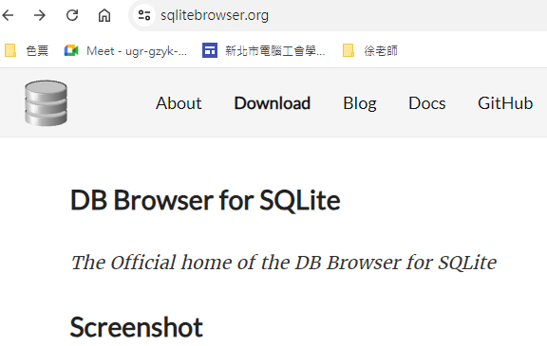

修改 main.py

from fastapi import FastAPI

from datetime import datetime

import sqlite3

from sqlite3 import Error

app = FastAPI()

def create_connection(db_file):

conn = None

try:

conn = sqlite3.connect(db_file)

except Error as e:

print(e)

return conn

def create_table(conn):

sql_projects = """

CREATE TABLE IF NOT EXISTS iot1(

id INTEGER PRIMARY KEY AUTOINCREMENT,

date TEXT NOT NULL,

light INTEGER NOT NULL,

temperature REAL NOT NULL

);

"""

try:

cursor = conn.cursor()

cursor.execute(sql_projects)

except Error as e:

print(e)

def insert_project(conn, project):

sql = """

INSERT INTO iot1(date,light,temperature)

VALUES(?,?,?)

"""

cursor = conn.cursor()

cursor.execute(sql,project)

conn.commit()

@app.get("/")

def read_root():

return {"Hello": "rebort"}

@app.get("/items/{item_id}")

async def read_item(item_id):

return {"item_id": item_id}

#query parameter

@app.get("/raspberry")

#async def read_items(time:datetime = datetime.now(),light:float = 0.0, temperature:float=0.0):

async def read_items(time:str = datetime.now().strftime("%Y%m%d %H:%M:%S"),light:float = 0.0, temperature:float=0.0):

#"時間":time.strftime("%Y%m%d %H:%M:%S"),

conn = create_connection('data.db')

create_table(conn)

insert_project(conn, (time,light,temperature))

conn.close()

return {

"時間":time,

"光線":light,

"溫度":temperature

}

-------------------------------------------------------

使用本地端VSC開codespace

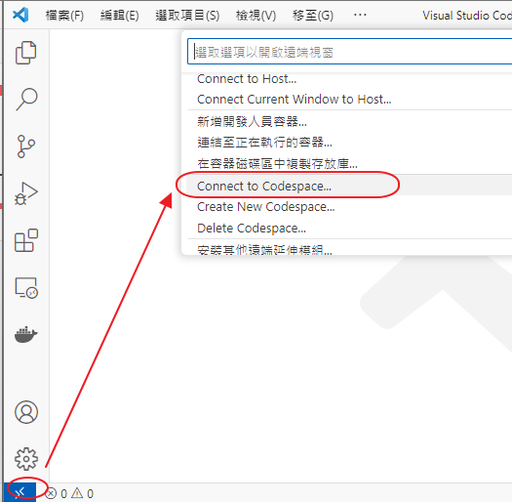

選擇之前已在github 開啟的 codespace

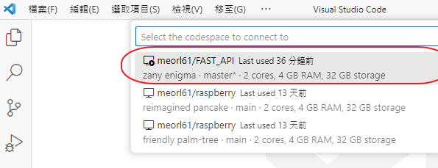

這樣用本地端的vac環境, 不用再重新安裝延伸模組, 也可以直接在本地端執行呼叫server

uvicon main:app --reload

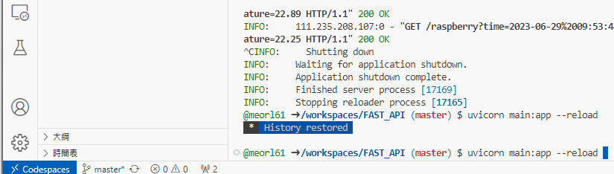

要將server 設成公開, raspberry 才能呼叫到, 還有要確認網址是否一致, 有可能要重新複制網址到raspberry

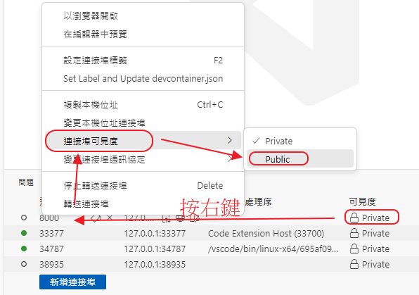

-----------------------------------------

設定VSC嚴格檢查data type

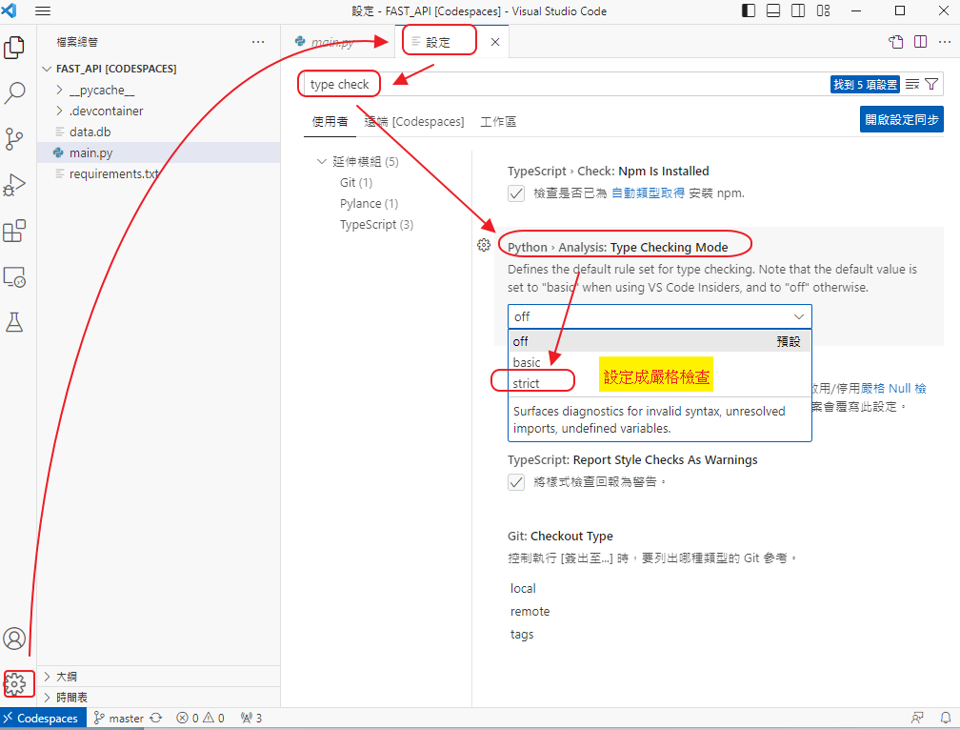

----

免費webserver

render

<https://dashboard.render.com/>

要連結github

然後會提示安裝 Render

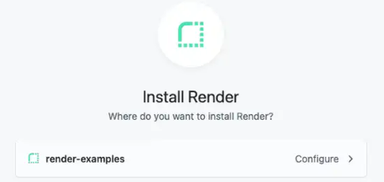

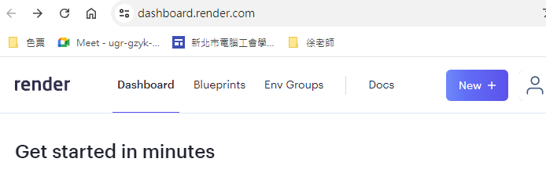

新增 Web Service

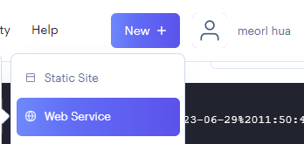

連結github裡的 repo

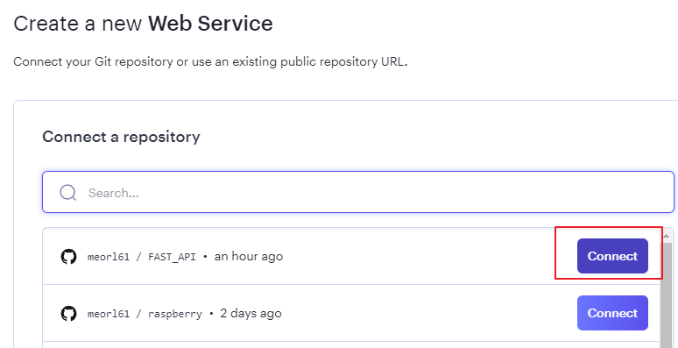

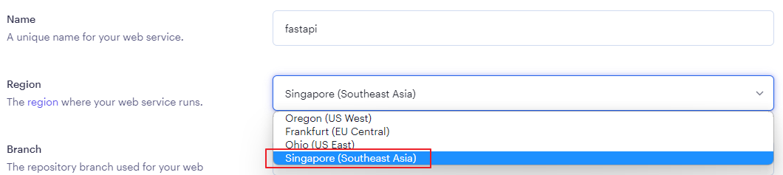

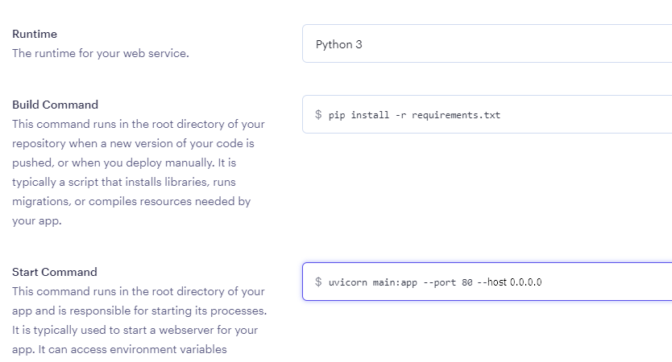

**完成後, 會失敗, 因為 python version 不正確**

**至 Environment 修改**

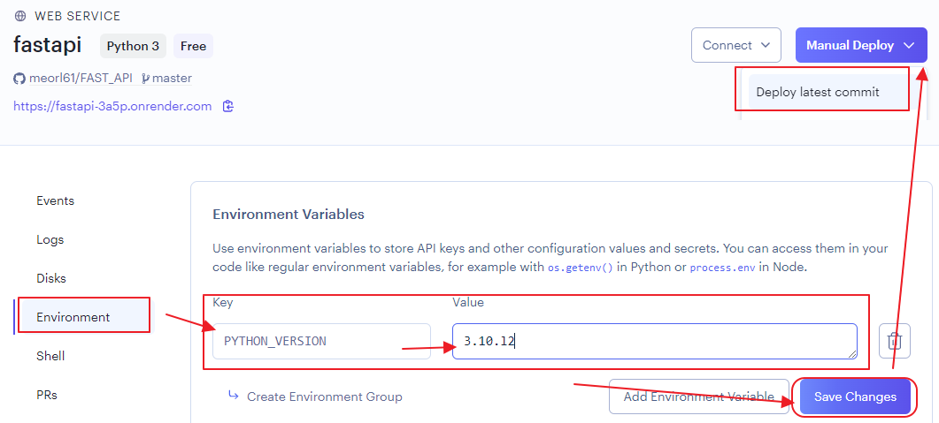

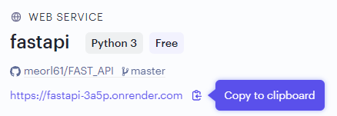

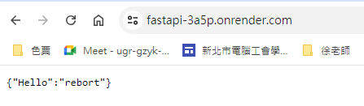

在網址後面加 /docs 可以出現API的參數,及呼叫方式

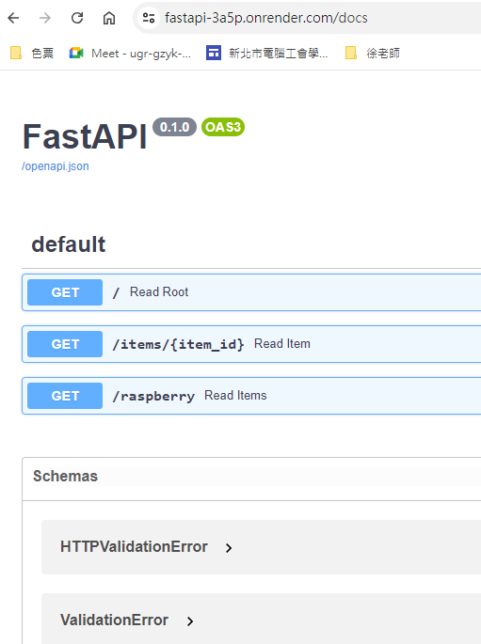

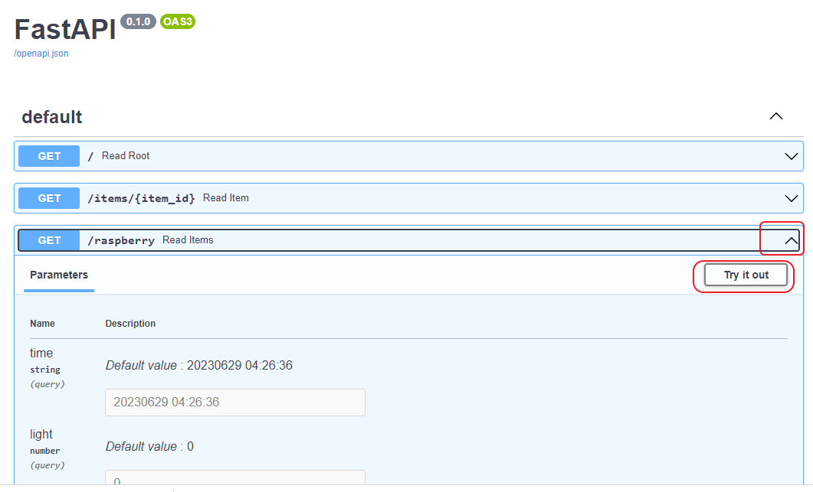

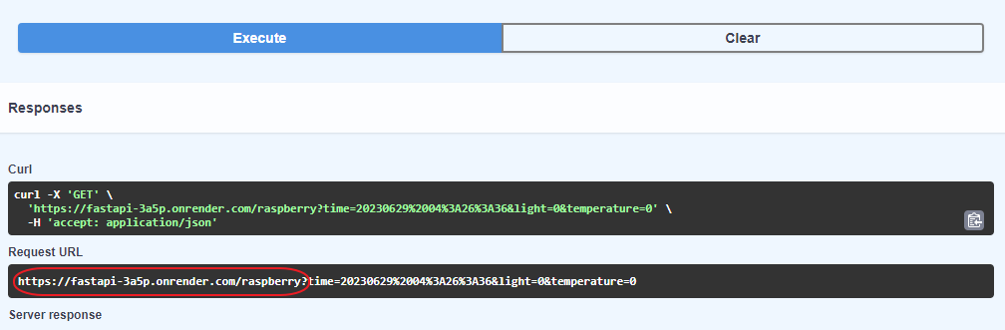

將網址貼到 raspberry lesson6_1.py程式, 更換 網址

import gpiozero as zero

from time import sleep

import RPi.GPIO as GPIO

from datetime import datetime

#連線遠端

import requests

if __name__ == "__main__":

mcp3008_ch7 = zero.MCP3008(channel = 7)

mcp3008_ch6 = zero.MCP3008(channel = 6)

try:

while True:

value_ch7 = round(mcp3008_ch7.value*100)

value_ch6 = round(mcp3008_ch6.value*100*3.3*2,2)

if value_ch7 > 11:

print("光線亮")

else:

print("光線暗")

datetimeStr = datetime.now().strftime("%Y-%m-%d %H:%M:%S")

print("光敏電阻値: ", value_ch7)

print("LM35",value_ch6)

response=requests.get(f'https://fastapi-3a5p.onrender.com/raspberry?time={datetimeStr}&light={value_ch7}&temperature={value_ch6}')

if response.ok:

print("上傳成功")

print(response.text)

else:

print(response.status_code)

sleep(5)

except KeyboardInterrupt:

GPIO.cleanup()

print("程式緊急停止")

存檔後, 執行

在render web server 的 Logs 即可看到呼叫 Log

